อาคารโดมอเนกประสงค์ คุณแม่ประไพ แซ่เฮง
โรงเรียนชุมชนวัดใหญ่โพหัก สำนักงานเขตพื้นที่การศึกษาประถมศึกษาราชบุรี เขต 2
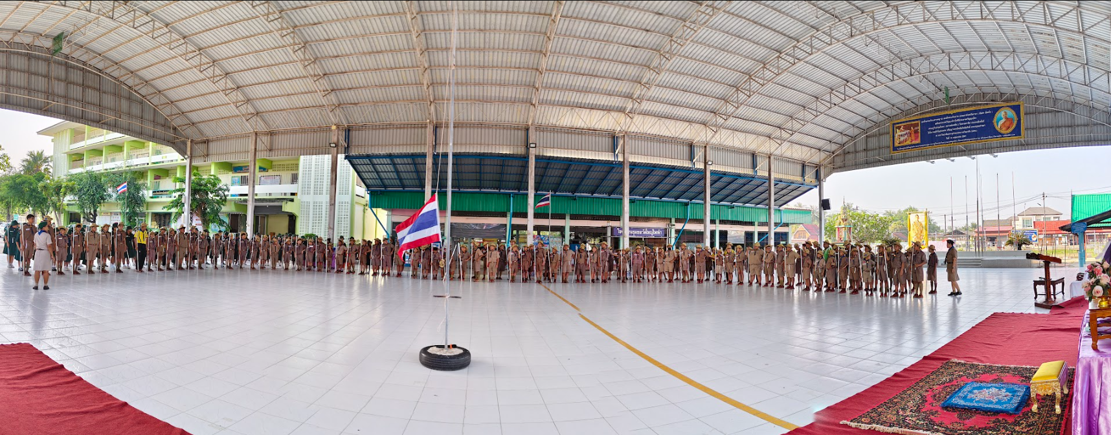

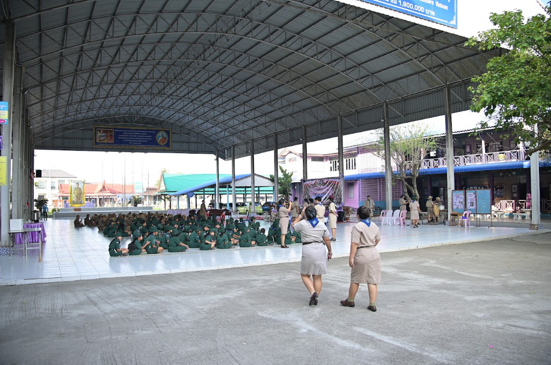

อาคารโดมอเนกประสงค์ คุณแม่ประไพ แซ่เฮง เป็นสถานที่ที่โรงเรียนใช้ในการจัดกิจกรรมลูกเสือ–เนตรนารี
และกิจกรรมพัฒนาผู้เรียนอย่างต่อเนื่อง ด้วยพื้นที่ที่กว้างขวาง โปร่งโล่ง มีความแข็งแรง มั่นคง และได้รับการดูแลให้อยู่ในสภาพพร้อมใช้งานอย่างสม่ำเสมอ จึงเอื้อต่อการจัดกิจกรรมได้อย่างปลอดภัยในทุกสภาพอากาศ อีกทั้งมีพื้นที่ที่เหมาะสมสำหรับการฝึกระเบียบแถว การฝึกทักษะลูกเสือ และการทำกิจกรรมกลุ่ม ช่วยลดความเสี่ยงจากอุบัติเหตุและส่งเสริมการดูแลนักเรียนได้อย่างทั่วถึง

